ШУТИС

Мэдээлэл холбоо технологийн сургууль



Бие даалт

Сэдэв: Гамшгаас хамгаалах төлөвлөгөө

Гүйцэтгэсэн: /Б.Жамъянсүрэн

Ц.Балдорж

Ц.Билгүүн

\ О.Мөнх-Эрдэнэ

А.Марал-Од

О.Ариунхүслэн/

Шалгасан: ....................................../……………………../

2023 он

ЗӨВШӨӨРСӨН:

MUNDO STUDIO ЗАХИРАЛ ......................... Б.ЖАМЪЯНСҮРЭН

ОНЦГОЙ БАЙДЛЫН ГАЗРЫН ДАРГА ……………………..О.БОЛОРБАГАНА

ОНЦГОЙ БАЙДЛЫН ХУРАНДАА…………………..Я.АЛТАНХУНДАГА

............ОНЫ........САРЫН........ӨДӨР

............ОНЫ........САРЫН........ӨДӨР

**MUNDO STUDIO**

**БАЙГУУЛЛАГЫН ГАМШГААС ХАМГААЛАХ ТӨЛӨВЛӨГӨӨ**

**2023 он**

**ТӨЛӨВЛӨГӨӨНИЙ АГУУЛГА**

* Танилцуулга
* Эрсдэлийн үнэлгээ
* Эмзэг байдлын үнэлгээ
* Даргын тушаал
* Гамшиг осол,аюулгүй үзэгдлийн үед ажиллах төлөвлөгөө
* Хавсралт
* Эх сурвалж

**НИЙТЛЭГ ҮНДЭСЛЭЛ**

 Энэхүү төлөвлөгөө нь MUNDO STUDIO байгууллагад учирч болзошгүй гамшгийн аюулаас ажилчидын урьдчилан сэргийлэх, гамшгаас хамгаалах тухай хууль, галын аюулгүй байдлын тухай хууль болон бусад холбогдох хуулийн дагуу зохион байгуулж хэрэгжүүлэхэд мөрдлөгө болгон баритлах удирдлагын баримт бичиг болно.

 Зорилго: MUNDO STUDIO-ийн ажилчидыг аюулгүй орчинд ажиллуулж, ажиллах орчинг бүрдүүлэх, түүний эрсдлийг бууруулах арга хэмжээ авах.

 Зорилт: Гамшгийн аюулаас хүн, эд хөрөнгө, байгууллагын орчинд учрах хохирлыг хамгийн бага хэмжээнд хүртэл бууруулах. Гол зорилгодоо хүрэхийн тулд тохиолдсон гамшгууд дээр хариу ажиллагаа явуулах төдийгүй болзошгүй гамшгийн хохирол, алдагдлыг багасгах.

**БАЙГУУЛЛАГЫН ТОВЧ ТАНИЛЦУУЛГА**

“Mundo studio” ХХК байгууллага нь видео график , пото зураг, дуу бичлэлт төрлүүдээр үйл ажиллагаа 2016 оноос хойш явуулж байгаа. Сүхбаатар дүүрэг 1-р хороо Premium tower-ын 1,2р давхарт байрладаг. Ажилын цаг нь 8:00-17:00 хооронд .Нийт 13 ажилтантай 7н эрэгтэй, 6н эмэгтэй .Барилга нь нийт 16н давхар, 10 балын газар хөдлөлтийн тэсвэртэй , RC цутагмал багана даацын блокн ханатай гадна засвар орж байгаагүй. Тус байгууллага нь баруун талдаа Хуримын ордон, зүүн талдаа Японы элчин сайдын яам, хойд талдаа HNC Tower, урд талдаа Shangri-La Mall-тай хөрш.

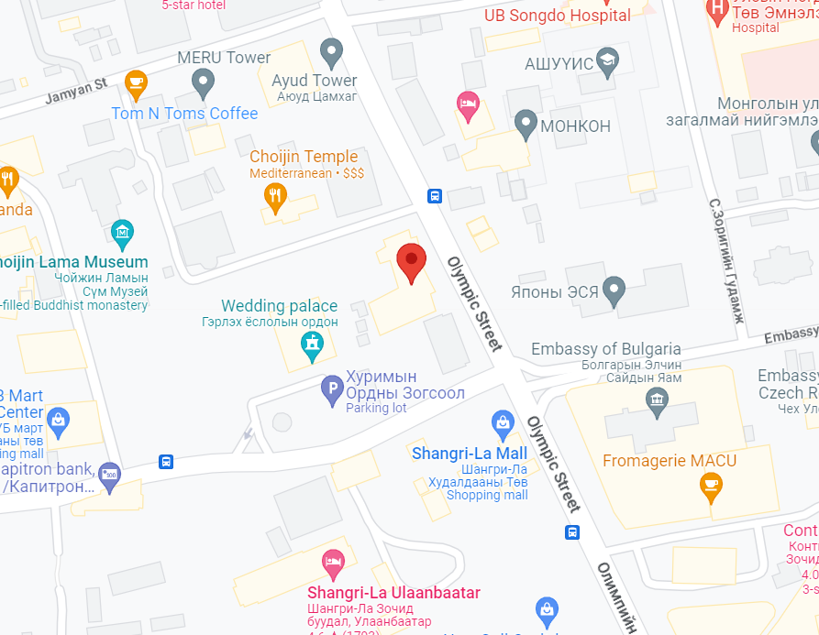

**УЛААНБААТАР ХОТЫН ГАМШГИЙН ЭМЗЭГ БАЙДАЛ, ЭРСДЭЛИЙН ҮНЭЛГЭЭ**

2010-2011 онд Засгийн газрын Хэрэг эрхлэх газрын захиалгаар Шинжлэх ухаан технологийн сангийн санхүүжилтээр Онцгой байдлын ерөнхий газрын дэргэдэх Гамшиг судлалын хүрээлэнгээс Улаанбаатар хотын хэмжээнд гамшгийн аюул, эмзэг байдал эрсдэлийн /гал түймрийн, үерийн, цацраг идэвхт, химийн хорт болон аюултай бодисын ослын, газар хөдлөлтийн, шинэ дэд хэвшлээр үүсгэгдсэн хүний томуугийн/ үнэлгээг хийсэн.

Улаанбаатар хотын хэмжээнд 95 орчим мянган барилга байгаагаас 25 мянга орчим нь нийтийн эзэмшлийн зориулалттай бөгөөд 3 мянга орчим нь болзошгүй газар хөдлөлтийн 6-8 баллын үед нурах эрсдэл бүхий барилга байгууламж байна. Дээрх 3 мянга гаруй барилга байгууламжаас 44 барилга нь маш аюултай зэрэглэлд орсон буюу нэн даруй буулгаж шинэчлэх шаардлагатай байна.

2011 оны байдлаар Монгол Улсын хэмжээнд үйлдвэрлэлд ашиглах, худалдаалах, импортлох зөвшөөрөлтэй химийн бодисын 70 орчим хувь нь хүн ам ихээр төвлөрсөн Улаанбаатар хотод байрлаж байгаа нь Улаанбаатар хотын болзошгүй химийн ослын эрсдэлийн түвшинг ихэсгэж байна. Тухайлбал: Баянгол, Хан-Уул, Сонгинохайрхан, Баянзүрх дүүргүүдэд хор аюулын зэрэг өндөртэй химийн бодисыг ихээр ашиглаж, хадгалж байна. Үүнээс үүдэн химийн ослын болзошгүй эрсдэл нь Баянгол дүүрэгт 0,14х10-4, Хан-Уул дүүрэгт 0,37х10-4 буюу хамгийн өндөр, Сонгинохайрхан дүүрэгт 0,65х10-5, харин бусад 6 дүүргийн хувьд харьцангуй бага буюу 0,14х10-7-оос 0,45 х10-9 хооронд байна.

Томуугийн цартахлын үед Улаанбаатар хотын дүүргүүдэд 1-ээс 112 хүртэл хүн нас барж болзошгүй бөгөөд эрсдэлийн түвшин нь 2,74х10-4-өөс 4,48х10-4 хүртэл байна.

Улаанбаатар хотын аюулын болон эмзэг байдлын индексийг үндэслэн эрсдэлийн индексийг матрицын аргаар тодорхойлоход Хан-Уул дүүрэг хамгийн өндөр эрсдэлтэй буюу эрсдэлийн индекс 7, Сонгинохайрхан, Баянгол, Чингэлтэй, Сүхбаатар дүүрэг 6, Баянзүрх дүүрэг 5, Налайх дүүрэг 4, Багахангай, Багануур дүүрэг хамгийн бага эрсдэлтэй буюу эрсдэлийн индекс 2, Улаанбаатар хотын эрсдэлийн нэгдсэн индекс 5 гэсэн үзүүлэлттэй байна.

Улаанбаатар хотын эрсдэлийн нэгдсэн дүнгийн тоон утгаас харахад бага эрсдэлийн түвшингээс хүлцэх эрсдэлийн түвшинд шилжих шатанд байна. Иймээс энэ эрсдэлийн өсөлтийг сааруулж, бага эрсдэлийн түвшинд шилжүүлэх арга хэмжээг хэрэгжүүлэх шаардлагатай байгаа нь судалгааны үр дүнгээс харагдаж байна.

**Орон тооны бус штаб мэрэгжлийн анги**

**томилох тухай**

Монгол улсын Гамшгаас хамгаалах тухай хуулийн 34 дугаар зүйлийн 34.2.1-34.2.4 дэхь заалт Монгол улсын Шадар сайд 2019 оны 190 дугаар тушаалыг тус тус үндэслэн ТУШААХ нь:

1. Орон тооны бус штабын бүтэц, бүрэлдхүүнийг нэгдүгээр

хавсралтаар мэргэжлийн ангийн бүтэц бүрэлдэхүүнийг хоёрдугаар хавсралтаар зарлан мэдээлэлийн дохиогоор ажиллах журмыг гуравдугаар хавсралтаар тус тус томилсугай.

1. Штаб, мэргэжлийн ангийн бүрэлдэхүүнийг гамшгаас хамгаалах үйл

ажиллагаанд сургах дадлагажуулах, шаардлагатай нэг бүрийн хамгаалах. хэрэгсэл үүрэг гүйцэтгэх багаж хэрэгслээр хангах ажлыг зохион байгуулахыг штабын дарга /А.Галбадрах/-д үүрэг болгосугай.

1. Штаб мэргэжлийн ангийг нэг бүрийн хамгаалах хэрэгсэл, үүрэг гүйцэтгэх багаж хэрэгслээр хангах, гамшгаас хамгаалах ангиллын сургалт явуулахад тус тус шаардагдах 5.000.000 /таван сая/ төгрөгийг зардлаас гаргаж зарцуулхыг Хангалт хариуцсан туслах /Б.Цог-Учрал /-д зөвшөөрсүгэй.
2. Гамшгаас хамгаалах хуулийн дагуу байгууллагын "Гамшгийн эрсдэлийн зардал"-д жил бүр 10.000.000 /арван сая/ төгрөгийг төсөвлөж зориулалтын дагуу зарцуулахыг /Ө.Бат-Эрдэнэ/-д зөвшөөрсүгэй.

Захирал бөгөөд гамшгаас хамгаалах

Aлбаны дарга......................................../О.Доржбал/

2023 Оны байгууллагын

захирлын 1-р дугаар тушаал хавсралт 1

**ШТАБЫН БҮТЭЦ**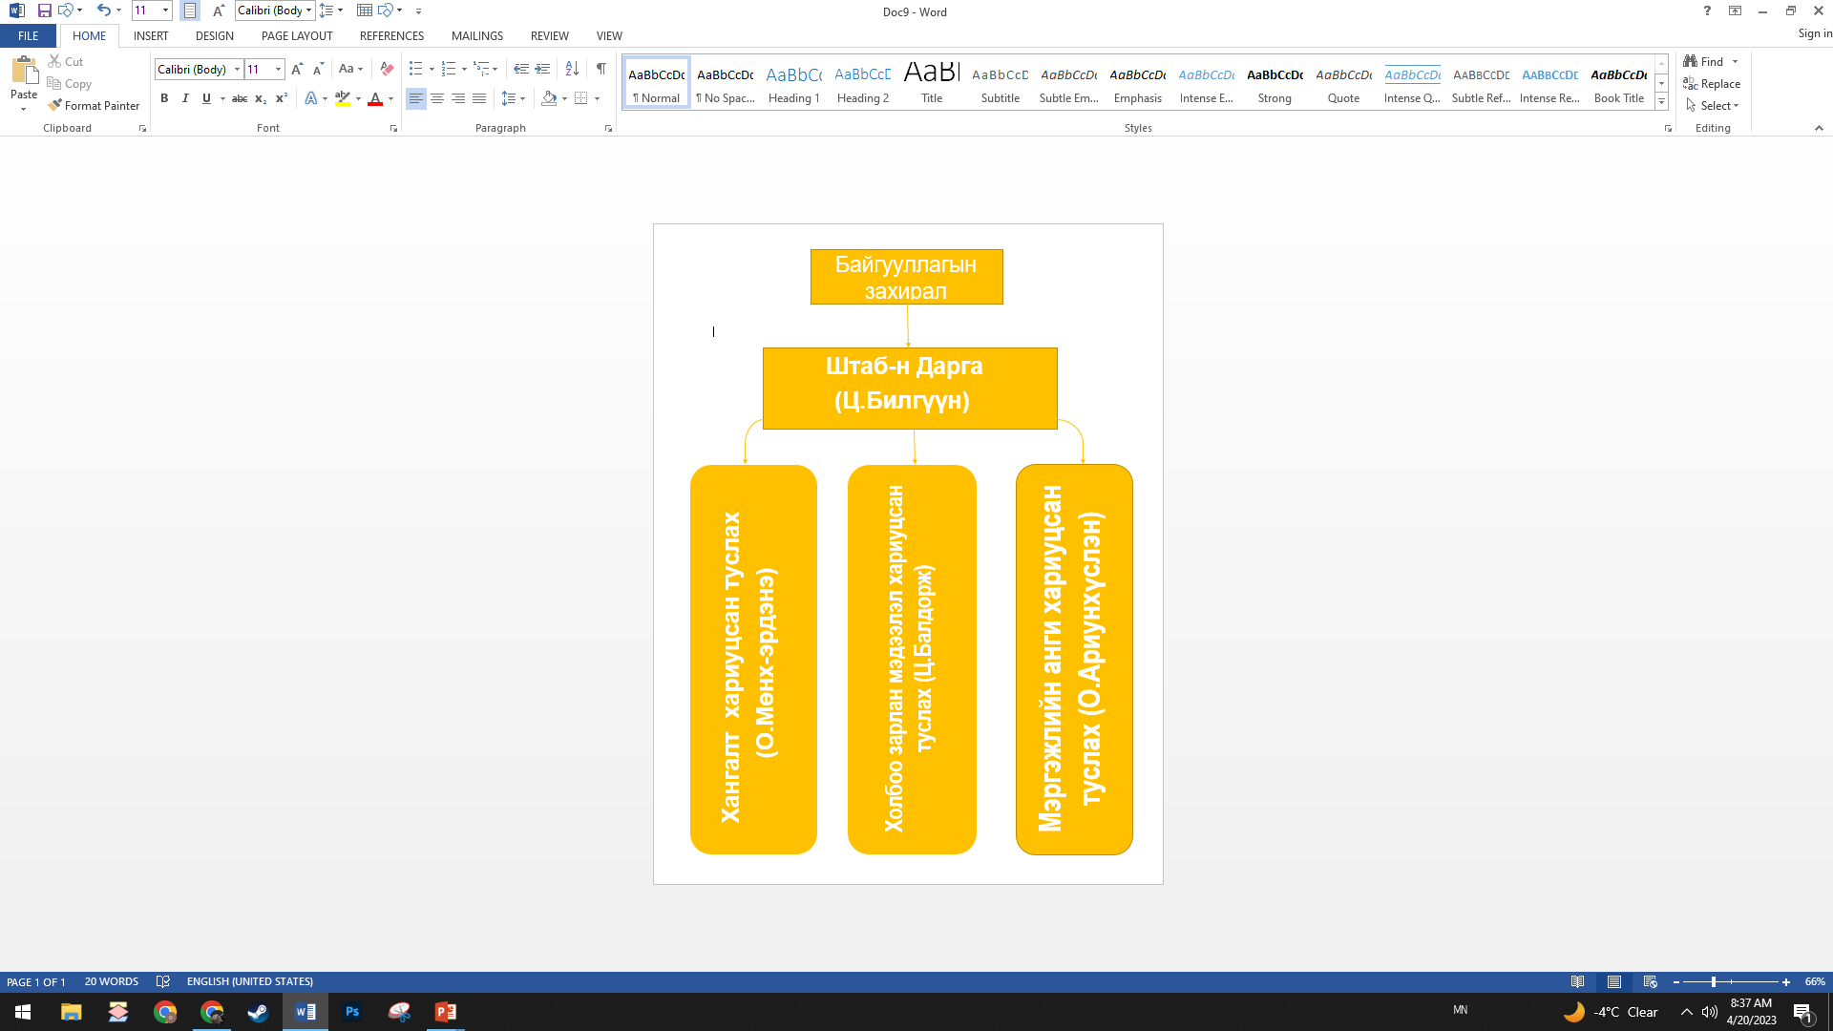

**ШТАБЫН ТОМИЛГОО**

| **Албан тушаалтан** | | **Овог нэр** | **Утас** | **Гэрийн хаяг** |
| --- | --- | --- | --- | --- |
| **Үндсэн** | **Томилгоот** |
| **Дарга** | **Захирал** | **Б.Жамъянсүрэн** | **99114534** | **СБД 1-Р хороо, Shangri-LA** |
| **Продюсер** | **Штабын дарга** | **Ц.Билгүүн** | **99999999** | **СБД 3-р хороо, 37-р байр 8 тоот** |
| **Зураглаач** | **Хангалт хариуцсан туслах** | **О.Мөнх-эрдэнэ** | **99080383** | **СБД 7-р хороо, 113-р байр 48 тоот** |
| **Видео эдитор** | **Холбоо зарлан мэдээлэл хариуцсан туслах** | **Б.Балдорж** | **99111119** | **СБД 9-р хороо, 203-р байр 72 тоот** |
| **Зохиолч** | **Мэргэжлийн анги хариуцсан туслах** | **О.Ариунхүслэн** | **89558555** | **СБД 15-р байр 229 тоот** |

2023 Оны байгууллагын захирлын

1-р дугаар тушаал хавсралт 2

**МЭРГЭЖЛИЙН АНГИЙН БҮТЭЦ**

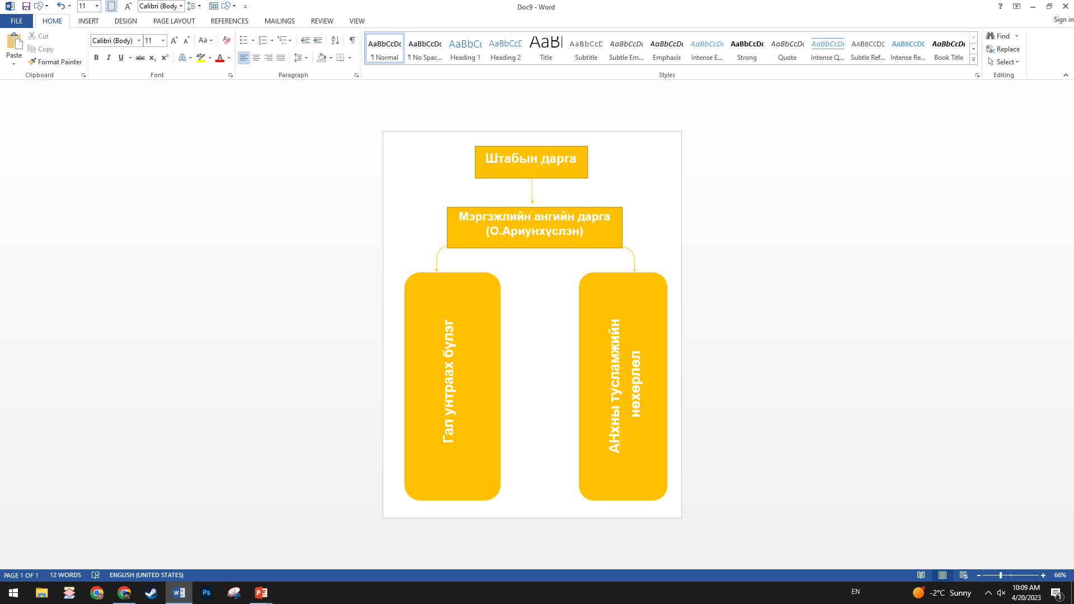

**МЭРГЭЖЛИЙН АНГИЙН ТОМИЛГОО**

| **Албан тушаал** | | **Овог нэр** | **Утас** | **Гэрийн хаяг** |
| --- | --- | --- | --- | --- |
| **Үндсэн** | **Томилгоот** |
| 1. **Гал унтраах бүлэг** | | | | |
| Найруулагч | 1-р давхарын Галын хор | Р.Чойном | 99114534 | СБД 1-Р хороо, Shangri-LA |
| Продюсер | 2-р давхарын Галын хор | Ц.Билгүүн | 99999999 | СБД 3-р хороо, 37-р байр 8 тоот |
| Видео эдитор | Тоног төхөөрөмж зөөх | Б.Батнасан | 99111119 | СБД 9-р хороо, 203-р байр 72 тоот |
| жолооч | Элс зөөх | Б.Тэлмэн | 89558555 | СБД 15-р байр 229 тоот |
| манаач | Элс зөөх | С.Төрмөнх | 89558555 | СБД 15-р байр 229 тоот |
| Зураглаач | Ус зөөх | О.Мөнхжаргал | 99080383 | СБД 7-р хороо, 113-р байр 48 тоот |
| Гэрэлтүүлэгч | Ус зөөх | О.Эрдэнэсайхан | 99080383 | СБД 7-р хороо, 113-р байр 48 тоот |
| **2.Яаралтай тусламжийн бүлэг** | | | | |
| Зохиолч | Анхны тусламж | О.Ариунхүслэн | 88116554 | СХД 21-р хороо, 44-р байр, 87 тоот |
| Захирал | Анхны тусламж | А.Марал-Од | 99114463 | СБД 1-Р хороо, 55-р байр, 100 тоот |
| Техникийн ажилтан | гэмтсэн хүн зөөх | Б.Энхбилэг | 99995545 | БЗД 25-р хороо, 12 байр, 55 тоот |
| Программ хангамжийн инженер | гэмтсэн хүн зөөх | Б.Цог-учрал | 99115445 | БЗД 22-р хороо, 32 байр, 51 тоот |
| Ажилтан | Сэтгэл зүйн тусламж | Б.Жамъянсүрэн | 99114534 | СБД 1-Р хороо, Shangri-LA |
| Ажилтан | Түргэн тусламж дуудах | О.Мөнх-Эрдэнэ | 88087707 | СБД 7-Р хороо, 87-р байр, 787 тоот |

**БАЙГУУЛЛАГЫН ГАМШГИЙН ЭМЗЭГ БАЙДАЛ, ЭРСДЭЛИЙН ҮНЭЛГЭЭ**

**Газар хөдлөлт**

**Эрсдэл**

* Зарлан мэдээлэх хэрэгсэл дутмаг
* Хэнэггүй, хайхрамжгүй зан, болгоомжгүй үйлдлээсээ болж эрсдэлд өртөх
* Цахилгаан үүсгэх төхөөрөмж их, үүнээс болж галын аюултай
* Цонхны шил хагарах аюултай

**Тав. БАЙГУУЛЛАГЫН ГАЗАР ХӨДЛӨЛТИЙН ГАМШГИЙН ҮЕД АЖИЛЛАХ ТӨЛӨВЛӨГӨӨ**

| Гамшгийн үеүд | Хэрэгжүүлэх арга хэмжээнүүд | Хугацаа | Шийдвэрлэх асуудал, /хариуцан шийдэх |
| --- | --- | --- | --- |
| Гамшгийн өмнөх үе, урьдчилан сэргийлэх үйл ажиллагаа | Ажилчдад газар хөдлөлтийн шинж тэмдэг урьдчилан илрүүлэх арга замын талаар мэдээлэл өгнө | Жил бүрийн 1-р улиралд | Байгууллагын даатгал хариуцсан компани |
| Газар хөдлөлтийн үед өөрийгөө болон бусдыг аврах чадвар эзэмшүүлнэ. | Жил бүрийн 1-р улиралд | Байгууллагын даатгал хариуцсан компани |
|  |  |  |
| Ажилчдад байгууллагаас хэрхэн гарах гарцуудыг тогтоож гарах зааварчлагааг өгнө. | 1-р улиралд | Байгууллагын даатгал хариуцсан компани |
| Гамшгийн үед дохиогоор ажиллах чадвар эзэмшүүлнэ. | 2-р улиралд | Байгууллагын даатгал хариуцсан компани |
| Гамшгийн үе, хариу арга хэмжээ авах, нөхцөл байдлыг тогтворжуулах ажиллагаа | Байгууллагын зарлан мэдээллийн дохиогоор аюулыг зарлана. | 30 минут | Дарга |
| Ажилтан бүр аюулгүй орчинд гарна | 5 цаг | Ажилтан бүр |
| Ойр цуг байсан хүмүүсээ аюулгүй орчинд гарсан эсэхийг бүртгэнэ | 6 цаг | Ажилтан бүр |
| Эрэн хайх ажиллагааг зохион байгуулна. | 15 цаг | Аврах бүлэг |
| Хүмүүсийг аль болох тайван байх талаар зөвлөгөө өгч дулаан аюулгүй орчинд шилжүүлэн байршуулна. | 16 цаг | Ажилтан бүр, мэргэжлийн анги, онцгой комисс |
| Шаардлагатай тохиолдолд эмнэлэгийн тусламж үзүүлнэ | 10 цаг | Эмнэлэгийн хэсэг, анхны тусламжийн нөхөрлөл |
| Гамшгийн дараах үе сэргээн босголтын үйл ажиллагаа | Нуранганд дарагдсан хүмүүсийг эмчлэх | 24 цаг | Эмнэлэг |
| Байшин барилга гэр оронг сэргээн засварлах | Боломжит хугацаанд | Даатгал хариуцсан компани |
| Хүмүүсийг тараан байрлуулах орон гэрт нь хүргэх | 2 хоногт багтаан | Онцгой комисс |
| Гамшигт нэрвэгдсэн хүмүүст сэтгэл санааны болон эд хөрөнгийн нөхөн сэргээлт хийх | 3-5 хоногт | Mundo Studio ХХК |

**Гал түймэр**

**Эрсдэл**

* Mundo Studio шатсан тохиолдол сүүлийн 7 жилд байхгүй ч студийн залгуурнаас жижиг хэмжээний гал гарсан тохиолдол байгаа.
* Хэнэггүй, хайхрамжгүй зантайгаасаа галд эрсдэх магадлалтай

**Зургаа. БАЙГУУЛЛАГЫН ГАЛЫН АЮУЛЫН ҮЕД АЖИЛЛАХ ТӨЛӨВЛӨГӨӨ**

| Гамшгийн үеүд | Хэрэгжүүлэх арга хэмжээнүүд | Хугацаа | Шийдвэрлэх асуудал, /хариуцах эзэн/ |
| --- | --- | --- | --- |
| Гамшгийн өмнөх үе, урьдчилан сэргийлэх үйл ажиллагаа | Галаас урьдчилан сэргийлэх, сэрэмжлүүлэх цогц ажлыг зохион байгуулах | Жил бүрийн  1-р улиралд | Байгууллагын даатгал хариуцсан компани |
| Барилгын галын аюулгүй байдлыг хангуулах | Жилд 2 удаа | Менежер |
| Барилгад гал унтраах багаж хэрэгслийн хангалтыг сайжруулах. | Жил бүрийн 1-р улиралд | Менежер |
| Цахилгаанаар тэжээгддэг тоног төхөөрөмжтэй харьцдаг албан хаагчдад галын аюулгүй байдлын зааварчилгааг өгч аюулгүй байдлыг хангуулах | Жил бүрийн 2-р улиралд | Продюсер |
| Гамшгийн үе, хариу арга хэмжээ авах, нөхцөл байдлыг тогтворжуулах ажиллагаа | Галын талаархи мэдээ мэдээллийг шуурай хүлээн авах, мэргэжлийн байгууллагад дамжуулах | 5 минут | Гал түймэр хариуцсан бүлэг |
| Гал гарсан объектийн цахилгааны холболтыг салгах | 1 цаг | Зурагчин |
| Шаардлагатай үед хүмүүсийг нүүлгэн шилжүүлэх арга хэмжээ авах | 1 цаг | Аюулгүй байдлын ажилтан |
| Галд нэрвэгдсэн хүнд анхны тусламж үзүүлж эмнэлгийн байгууллагад шилжүүлэх | 2 цаг | График Дизайнер |
| Гал түймрийн байгууллагаас ажиллагаа явуулахад бололцоотой бүх хэлбэрээр дэмжлэг үзүүлэх | 2 цаг | Продюсер |
| Түймэр гарсан шалтгаан нөхцлийг тогтоолгох | 1 цаг | Менежер |
| Гамшгийн дараах үе сэргээн босголтын үйл ажиллагаа | Гал түймэрт өртсөн ажилчдад сэтгэл санааны дэмжлэг үзүүлж тэднийг тайвшруулах | 3 цаг | Мэргэжлийн байгууллага |
| Мэргэжлийн байгууллагаар түймэр гарсан шалтгаан нөхцлийг тогтоолгох | 6 цаг | Менежер |
| Учирсан хохирол, зарцуулсан зардлын тооцоо гаргах | 5 цаг | Нятлан |
| Барилга байгууламжийн шатлагад өртсөн орчимд цэвэрлэгээ хийх | 3 цаг | Бүх ажилчид |
| Нөхөн сэргээх, сэргээн босгох ажил хийх | 5 өдөр | Бат Сутай ХХК |

**Халдварт өвчин**

**Эрсдэл**

* H1N1 халдварт өвчин, улаан бурхан КОВИД-19 гэх зэрэг өөр бусад өвчний улмаас хөл хорио тогтоож байсан удаа бий.
* Хэнэггүй, хайхрамжгүй зан, дархлаа суларснаас үүдэж халдварт өвчин тусах магадлалтай

**Долоо. БАЙГУУЛЛАГЫН ГОЦ ХАЛДВАРТ ӨВЧНИЙ АЮУЛЫН ҮЕД АЖИЛЛАХ ТӨЛӨВЛӨГӨӨ**

| Гамшгийн үеүд | Хэрэгжүүлэх арга хэмжээнүүд | Хугацаа | Шийдвэрлэх асуудал, /хариуцах эзэн/ |
| --- | --- | --- | --- |
| Гамшгийн өмнөх үе, урьдчилан сэргийлэх үйл ажиллагаа | Халдварт өвчнөөс урьдчилан сэргийлэх, сэрэмжлүүлэх цогц ажлыг зохион байгуулах | Жилд 2 удаа | Тусламж үйлчилгээ хариуцсан бүлэг |
| Ажилчдыг вакцинжуулалтад бүрэн хамруулан дархлааг дэмжих | Жилд 2 удаа | Тусламж үйлчилгээ хариуцсан бүлэг |
| Шаардлагатай тохиолдолд өмсөх халдвараас хамгаалах 1-р зэргийн 10-аас доошгүй өмсгөлийг бэлэн болгосон байх | Жилд 2 удаа | Гамшгаас хамгаалах нөөц, хангалт хариуцсан бүлэг |
| Эмнэлгийн анхан шатны тусламж үзүүлэх нөхөрлөлийг сургаж бэлтгэх, шаардлагатай эм тарианы нөөцтэй байх | Жилд 2 удаа | Тусламж үйлчилгээ хариуцсан бүлэг |
| Орчны ариутгал, халдвартын голомтонд хийх анхны ариутгалын бодисын нөөцийг бий болгох | Жилд 2 удаа | Тусламж үйлчилгээ хариуцсан бүлэг |
| Гамшгийн үе, хариу арга хэмжээ авах, нөхцөл байдлыг тогтворжуулах ажиллагаа | Гамшгийн талаар нийт ажиллагсдад зарлан мэдээлэл өгөх | 50 мин | Тусламж үйлчилгээ хариуцсан бүлэг |
| Гамшгаас хамгаалах орон тооны бус штаб, мэргэжлийн ангиудыг бэлэн байдалд оруулах | 50 мин | Мэргэжлийн ангийн дарга |
| Гамшгийн голомтонд хорио цээрийн дэглэм тогтоох хэв журам сахиулах ажлыг зохион байгуулах | 1 цаг | Мэргэжлийн ангийн дарга |
| Хадварт өвчний сэжиг илэрсэн тохиолдолд түүнтэй ойр байсан хүмүүсийг тусгаарлах ажлыг мэргэжлийн байгууллагатай хамтран зохион байгуулах | Тухайн гамшгийн үед | Тусламж үйлчилгээ хариуцсан бүлэг |
| Эмнэлгийн анхан шатны тусламж үзүүлэх халдварт өвчнөөс хамгаалах дүрмийн дагуу зохион байгуулах | 1 цаг | Тусламж үйлчилгээ хариуцсан бүлэг |
| Гамшгийн дараах үе | Халдварт өвчнөөс урьдчилан сэргийлэх вакцинжуулалтанд ажилтан нарыг хамруулах, ахин гаргахгүй тал дээр анхаарч ажиллах | Тогтмол | Мэргэжлийн байгууллага |
| Халдварт өвчний тухай нөхцөл байдлыг ажилтан, албан хаагчдад, ард иргэдэд зарлан мэдээлэх | Тухайн үед | Тусламж үйлчилгээ хариуцсан бүлэг |
| Ариутгал халдваргүйжүүлэлтлийг зохион байгуулах | 12 цаг | мэргэжлийн байгууллага |
| Нөхөн олговор олгох асуудлыг холбогдох газарт тавьж шийдвэрлүүлэх | Тухай бүр | Менежер |

**ЗАРЛАН МЭДЭЭЛЛЭХ**

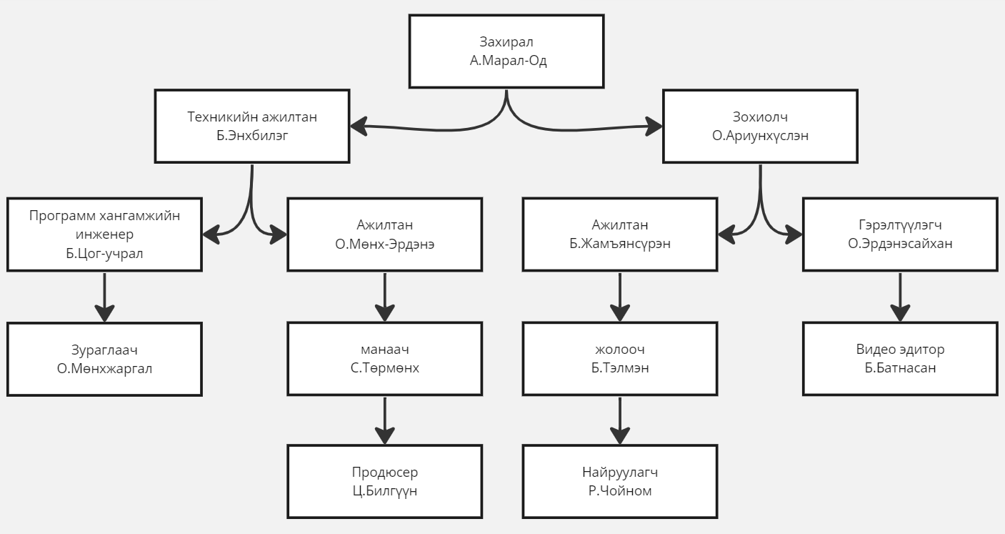

**Хавсралт**

**Хавсралт 1: Mundo Studio байршил**



Эх Сурвалж

Эх сурвалж 1: <http://dat-consulting.mn/gamshgiin-ersdel>

Эх сурвалж 2: <https://nema.gov.mn/c/ersdeliin-unelgee>

Эх сурвалж 3: <https://www.tender.gov.mn/mn/invitation/detail/1657041774381>